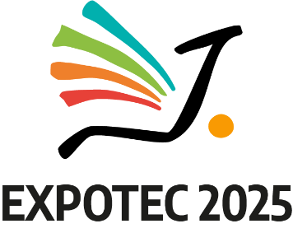

Instruções para Autores – Resumo simples – Expotec 2025
A.B. Primeiro Autor1, C. Co autor2 and D.E. Orientador1
¹ Instituição/Departamento, Cidade, País
² Instituição/Departamento, Cidade, País

Resumo — O resumo simples deve conter título, autores, instituição, corpo do texto e palavras-chave. O título deve ser escrito fonte Times New Roman, tamanho 14, com espaçamento simples (1,0) e alinhamento centralizado, de forma clara e concisa. Em seguida, devem ser listados os nomes completos dos autores, separados por vírgulas. Logo abaixo, deve ser informada a instituição de origem dos autores, utilizando a sigla correspondente (por exemplo: IFRN, UFRN). O corpo do resumo deve ser redigido em parágrafo único, sem subdivisões, abordando brevemente a introdução, os objetivos, a metodologia, os principais resultados e as conclusões do trabalho. Ao final do texto, devem ser incluídas de três a cinco palavras-chave, separadas por ponto e vírgula. O arquivo deve ser elaborado no formato .doc ou .docx (Word), configurado em papel A4 (210 x 297 mm), com margens de 2,5 cm em todos os lados. O texto deve estar em fonte Times New Roman, tamanho 10, com espaçamento simples (1,0) e alinhamento justificado. O resumo deve ser escrito em português, espanhol ou inglês. A extensão do texto deve estar entre 200 e 400 palavras, não sendo permitido o uso de figuras, tabelas, equações ou referências bibliográficas. O nome do arquivo deve seguir o modelo: SobrenomePrimeiroAutor_TítuloAbreviado.docx (exemplo: Silva_AnaliseManutencao.docx). O envio do resumo deve ser realizado por meio da plataforma de submissão do evento até a data limite informada. Após o envio, não serão permitidas alterações no conteúdo do arquivo. Os resumos serão avaliados considerando os critérios de clareza, relevância científica, originalidade e adequação às normas aqui descritas. Trabalhos que não atenderem a estas especificações poderão ser desclassificados.

Palavras-chave — Insira até cinco palavras-chave e separe-as por vírgulas

